Okutunuz ve defterlerine yazdırınız 1
abla | abdest | kablo
Sabri | tablo | tablet
tabla | kablo | baba
bakır | kaba | soba
bayrak | kabak | badem
bakkal | Banu | bal
balık | bakla | bardak
balkon | ebe | Ebru
tebrik | bebek | Sibel
Belma | berber | beste
beton | bekle | Berk
ıbrık | kıble | Kıbrıs
tıbben | bıdık | bırak
bıtkın | bıyık | ibrik
iblis | ibre | ibret
abi | biberon | biber
bilek | bilet | bildik
Bitlis | bina | dobra
kobra | ibo | boya

2
boru | Bolu | bodrum
bot | bomba | bolluk
barut | boykot | borsa
battaniye | böl | bölen
bölme | börek | böyle
bölsek | börtlek | kubbe
Kubat | tembel | Buket
bul | bunak | Bura
Burak | obur | Buse
Bursa | sabun | bunlar
baraka | balta | Battal
bereket | benim | beraber
bitki | birikim | bilmek
kabin | bitti | kurban
benekli | bilye | bilim
sabır | kabak | öbek
balon | baston | beden
Bayram | araba | kelebek
tabak | barut | kalabalık
3
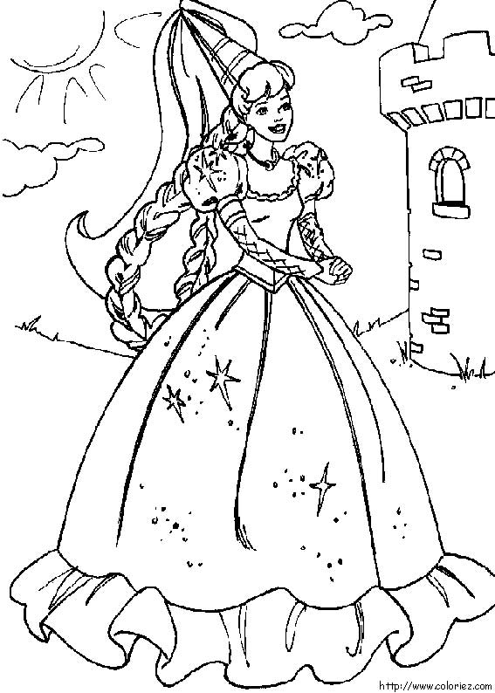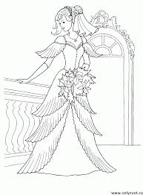
BARBİ İKİ BEBEK
Ebe, ebe, ey ebe.
Bak ne bebe, ne bebe.
Banu bebek, Ebru bebek.
Al benekli iki bebek.
Baba, baba ay baba.
Bu iki bebek akraba.
Bunlar barbi iki bebek.
BALIKLAR
Bardak, tabak koyduk.
Domates, biber aldık.
Arabadan derede indik.
Oltaları suya attık.
Derede çok balık tuttuk.
Annem balıklara bayıldı.

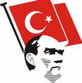
BAYRAK 4
Baba bayrak as.
Anne, bana bal al.
Abla, balık ye.
Baba, ablama bak.
İri balık yakalama.
Oltayla balık yakala.
Baba anneme ballı börek al.
Babamın bıyıkları sarı.
Baba berber bıyıklarını kessin.
Abi boya al.
Balkonu sarıya boya.
Ben arabaya bindim.
Banu sen de arabaya bin.
Durakta inelim.
Berk bebek olsun.
Berna abla olsun.
Bende baba olayım.
Beraber oynayalım.
Berk’e bir biberon alalım.
Sonra beraber uyutalım.
5
BOYAMA
Babam bana renk renk boya kalemi aldı.
Boya kalemlerimle yerleri boyadım.
Ablam sinirlendi. Ayakkabılarını boyadım.
Abim onları elimden aldı.
Sobayıda boyadım.
Annem aman Yarabbi:
-Bunlar ne Belma ? dedi.
Utandım.Tamamını sildim yıkadım.
Ondan sonra resimlerimi boyadım.
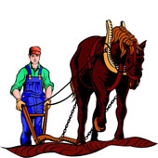
ALİ BEY
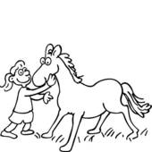
Ali bey ata bindi.
İndi dereye indi.
İnme Ali Bey dereye.
Derede balık bitti.
Ali Bey attan indi.
BALON 6
Banu bak , bebek uyandı.
Anne bebek al.
Ben balı yerim.
Balon ister misin ?
Renk renk balonlar bunlar.
Abla babam arabaya balonlar aldı.
BAYRAK
Berna bayrak aldı.
Baba okula bayrak al.
Berna bayrak al as.
Okula bayrak astık.
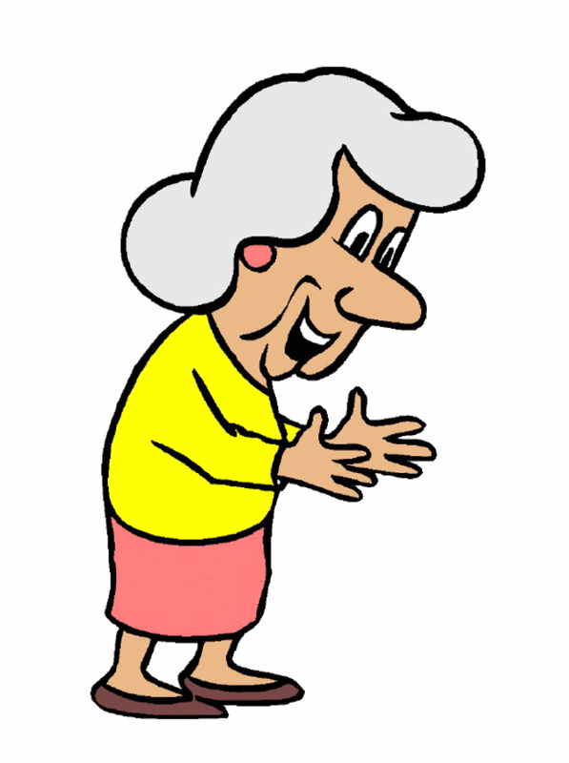
BASTON
Baba nineme baston al.
Anne babam baston aldı.
Anne bastonu benim nineme aldık.
Ninem bastonunu buldu ayakta durdu.
BAYRAM
Kurban bayramı geldi.
Beraber mutlu olduk.
Dedemin elini tuttum.

7

BALIKLAR
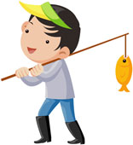
Bardak , tabak koyduk.
Domates , biber aldık.
Arabadan dereden indik.
Oltaları suya attık.
Dereden bol balık tuttuk.
Annem balıklara bayıldı.
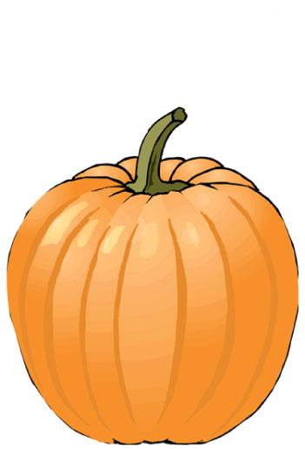
KABAK
Bak baba , bak baba !
Kabak indi . bir araba.
Al kabak bal kabak.
Öbek öbek oldu bak.
Bir kabak , iki kabak.
Bu kabak tatlı kabak.
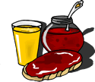
BABA
Baba bana bal al.
Balıkları dereye sal.
Banu bana bakma öyle.
Durma bardakları say.

8
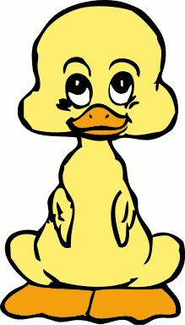

BEBEK
Babam bana bebek aldı.
Ballı bebek tatlı bebek.
Sana yedireyim yemek.
Biberonu alayım, doldurayım.
Karnını doyurayım.
Ballı bebek tatlı bebek.
TEKİR
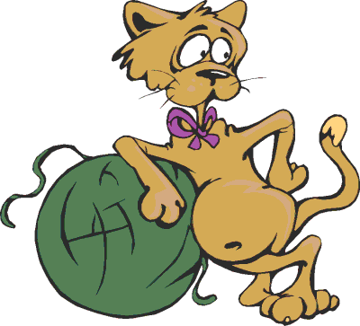
Berbere bakarken Bekir.
Sabuna bastı Tekir.
Tekir attı takla.
Bekir öyle bakma.
Kalk Tekir i yokla.
Bir bardak iki bardak.
Önder buldu bir tabak.
Tabak dolu bakla.
Baklaları satma.
Tembel tembel yatma.
BARDAK 9
Bir bardak burada.
İki bardak orada.
Önder buldu bir bakla.
Sabuna bastı attı takla.
Bamya yedi, bıktı.
Ata bindi arkaya bakmadı.
Bundan böyle derede yatmadı.
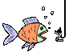ALA BALIK
Baba balık alma.
Onu derede bırakma.
Balıklar olur derede.
Baran arıyor nerede?
Banu bin balık alsın.
Onları dereye bıraksın.
Beril balıkları böl.
Sana bal alırım bol bol.
Benim karnım doymadı.
Birde but ile barbunya alalım.
10
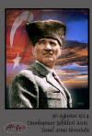
BAYRAM
Bayramın kutlu olsun.
Bu bayram mutlu bayram.
Bayraklar elde dursun.
Ata’ya selam olsun.

KÖREBE
Ebe ebe körebe.
İyi ama kim ebe ?
O ebe, bu ebe.
Ben neredeyim körebe ?
Ne oradayım ne burada.
Beni buldun körebe.

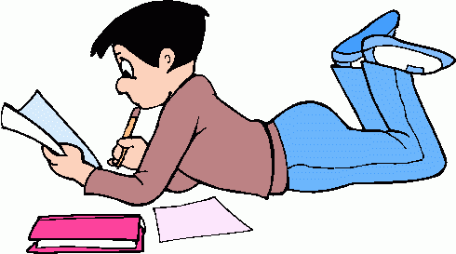BOL BOL OKUYALIM
Abla ,dedem banyoda abdest alıyor.
Baba bana bayrak alsana.
Bayramda okula bayrak astık.
Diyarbakır’dan Ankara’ya bilet yok.
Bakan tebrikleri kabul etti.
Minik bebek iki elle biberona sarıldı.
Berna ile Sibel beraber balkondalar.
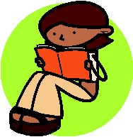
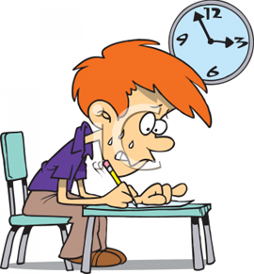

BOL BOL OKUYALIM
Besmele olan yerde bereket olur.
Sabri ile Bekir bilardo oynuyor.
Kemal Bey Kıbrıs’ta beyin ameliyatı oldu.
Burak bisiklete dikkatli bin.
Kibritle oynama yanarsın.
Annemle beraber yemek yedik.
Dede bulanık suda balık olur mu?
Belma kaymakamlıktan burs alıyor.
Anne Buse adlı bir bayan beni arıyor.
Baba kabaklı börek yer misin ?
Abla sarı renkli sabun nerede ?
Bursa’dan elbise aldık ama bana bol oldu.
Beden dersinde bol bol terledik ama yorulmadık.
Subaylarla erler birlikte yemek yediler.
Tebrikler belki iki saattir okuyorsun.

